18.10.2018 № 49
Об утверждении границ территории и требований к осуществлению деятельности и градостроительным регламентам в границах территории объекта культурного наследия регионального значения «Коровинский луг», XV в., 1960-1970 гг. (Центральная часть города Суздаля «Коровинский луг»)

В соответствии с Федеральным законом от 25.06.2002 № 73-ФЗ «Об объектах культурного наследия (памятниках истории и культуры) народов Российской Федерации», постановлением Губернатора области от 17.10.2007 № 774 «Об утверждении Положения о Государственной инспекции по охране объектов культурного наследия администрации Владимирской области» постановляю:
- Утвердить:
  - Границы территории объекта культурного наследия регионального значения достопримечательное место «Коровинский луг», XV в., 1960-1970 гг. (Центральная часть города Суздаля «Коровинский луг») согласно приложению № 1.
1.2. Требования к осуществлению деятельности и градостроительным регламентам в границах территории объекта культурного наследия «Коровинский луг», XV в., 1960-1970 гг. согласно приложению № 2.
2. Контроль за исполнением данного постановления возложить
на начальника отдела государственного надзора и государственной охраны объектов культурного наследия.
3. Настоящее постановление вступает в силу со дня его официального опубликования.

Начальник Государственной инспекции Е.И. Гранкин
Приложение № 1
к постановлению Государственной инспекции

от ____________ № ____

Описание границ территории объекта культурного наследия регионального значения достопримечательное место «Коровинский луг», ХV в., 1960-1970 гг. (Центральная часть города Суздаля «Коровинский луг»)

Границы территории объекта культурного наследия «Коровинский луг», XV в., 1960-1970 гг. (Центральная часть города Суздаля «Коровинский луг») проходят следующим образом:

- с севера – по границам участков жилых домов № 43 и № 41 по ул. Спасская (характерные точки: 1, 50, 2, 49–44);
- с востока – по краю проезда, соединяющего ГТК (Главный туристический комплекс г. Суздаля) с ул. Спасская (характерные точки: 44, 43, 38, 29–37, 3–6, 39);
- с юга – вдоль верхней бровки оврага с амфитеатром (по границе смежного земельного участка кадастровый номер 33:19:010211:127) и соединяется с ул. Коровники (характерные точки: 39, н6, н5, 40, 41, н4, н1);
- с запада и северо-запада – по краю проезжей части ул. Коровники (характерные точки: н1-1, 50).

Карта (схема) границ территории объекта культурного наследия
регионального значения наследия «Коровинский луг», XV в., 1960-1970 гг. (Центральная часть города Суздаля «Коровинский луг»)

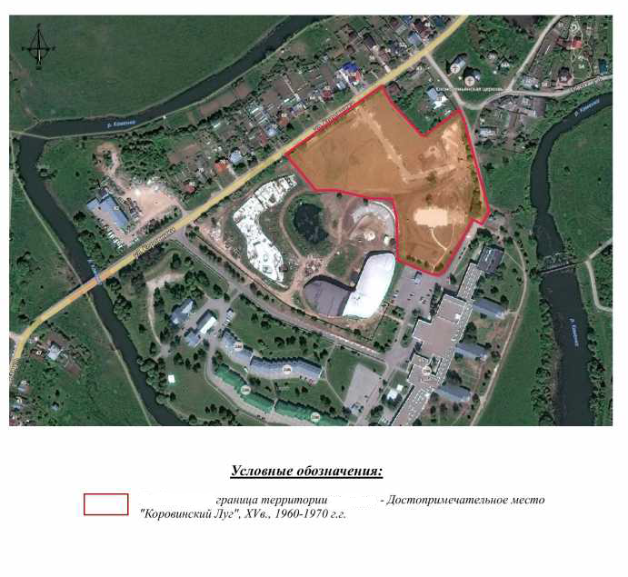

Координаты характерных (поворотных) точек границ территории
объекта культурного наследия
«Коровинский луг», XV в., 1960-1970 гг. (Центральная часть города Суздаля «Коровинский луг»)
(система координат местная МСК-33)

Приложение № 2
к постановлению Государственной инспекции

от _____________ № ____

Требования к осуществлению деятельности и градостроительным регламентам в границах территории объекта культурного наследия достопримечательное место «Коровинский луг», XV в., 1960-1970 гг. объекта культурного наследия (Центральная часть города Суздаля «Коровинский луг»)

- Территория объекта культурного наследия относится к землям историко-культурного назначения.
- Разрешается:
- проведение работ по сохранению объекта культурного наследия или его отдельных элементов в соответствии с проектами проведения указанных работ, согласованными в установленном порядке с государственным органом охраны объектов культурного наследия Владимирской области, на основании его письменного разрешения и задания на проведение указанных работ;
- осуществление хозяйственной деятельности, не противоречащей требованиям обеспечения сохранности объекта культурного наследия, не оказывающей негативного воздействия на природные комплексы и объекты и позволяющей обеспечить функционирование объекта культурного наследия, в том числе:
- проведение работ по обслуживанию существующих инженерных коммуникаций (либо их переносу) с последующим восстановлением нарушенного поверхностного слоя;
- техническая эксплуатация, ремонт и реконструкция дорожно-тропиночной сети без увеличения габаритных параметров;
- реконструкция временного объекта павильонного типа на юго-восточной площадке (либо размещение нового аналогичного) при условии принятия предельных параметров по высоте не более 7,5 метров от планировочной отметки до максимально возвышающегося элемента; силуэтные характеристики и цветовое решение устанавливаются по принципу их визуального соответствия занимаемой объектом позиции в панораме города с целью исключения диссонансного воздействия на историческую среду, и подлежат согласованию в установленном порядке с государственным органом охраны объектов культурного наследия Владимирской области;
- благоустройство территории, направленное на сохранение, использование и популяризацию объекта культурного наследия, а также на сохранение и восстановление основных характеристик природной и антропогенной среды, в том числе:
- размещение временных объектов, малых архитектурных форм и объектов благоустройства по специально-разработанным проектам – скамеек, урн, фонарей, пандусов и других приспособлений, обеспечивающих передвижение маломобильных групп населения;
- устройство покрытий и отмосток при благоустройстве в материалах традиционного типа или близких к природным (песчано-щебеночная смесь, булыжник, колотый камень, плитка, брусчатка и др.);
- использование территории объекта культурного наследия для экскурсий и мест отдыха (без установки палаток, разжигания костров и т.п.);
- использование территории для проведения культурно-массовых мероприятий в соответствии с установленным законодательством Российской Федерации порядком;
- проведение полевых научных (в т.ч. археологических) исследований с последующим заравниванием территории и подсевом травосмеси; подбор трав следует осуществлять с учетом видового состава флоры;
- обеспечение мер пожарной безопасности на территории объекта культурного наследия;
- сенокошение с целью сохранения травостоя;
- проведение дендрологических работ с соблюдением режима охраны памятника; проведение санитарных рубок зеленых насаждений;
- проведение работ по инженерной подготовке, противооползневой и противоэрозионной защите – без изменения существующего характера рельефа территории (подсыпка на высоту не более 0,5 м по отношению к существующим отметкам) и без применения для укрепления склонов бетонных плит, ростверков и иных конструкций, нарушающих естественный характер ландшафта;
- осуществление деятельности по мониторингу состояния и режиму охраны геологической среды.
3. Запрещается:
  - строительство объектов капитального строительства, в том числе подземных сооружений;
  - нарушение существующих исторически сложившихся ландшафтных характеристик территории, изменение существующего рельефа местности (изменение отметок земли более чем на 0,5 м по отношению к существующим отметкам);
  - хозяйственная деятельность, нарушающая или изменяющая особенности объекта;
  - установка средств наружной рекламы;
  - размещение вспомогательных и нестационарных (временных) объектов (киосков, павильонов, навесов и др.) за исключением их установки на период проведения культурно-массовых мероприятий, а также за исключением юго-восточной площадки (см. п. 2.2 настоящих требований);
  - разбивка палаточных городков, бивуаков;
  - прокладка линий электропередач, газопроводов и других инженерных коммуникаций; установка объектов технического назначения, в т.ч. крупногабаритных антенн, технических элементов инженерных систем, телеантенн;
  - загрязнение почв, грунтовых и подземных вод, поверхностных стоков, в том числе мойка машин;
  - выброс мусора, устройство складов и размещение мест захоронения, промышленных, бытовых и сельскохозяйственных отходов, химически активных веществ (в том числе удобрений и ядохимикатов), материалов, загрязняющих территорию и почвенно-растительный слой, имеющих вредные выделения, а также складирование или хранение указанных веществ и материалов на открытом грунте;
  - разведение костров, сжигание сухих листьев и травы, в том числе весенние палы;
  - складирование скошенной травы;
  - распашка земель, нарушение почвенного покрова и поверхностного дернового слоя, выемка грунта (за исключением проведения научных исследований и работ по рекультивации природного ландшафта);
  - вырубка и посадка зеленых насаждений без специального разрешения уполномоченного органа охраны объектов культурного наследия, а также искусственное залесение территории;
  - строительство новых подъездов и дорог, расширение существующих;
  - устройство асфальтированных площадок для автомобильных парковок, стоянок и др.;
  - проезд по территории луга на автомототранспорте (за исключением транспорта специальных служб – ГО и ЧС, МВД, скорая помощь);
  - создание разрушающих вибрационных нагрузок динамическим воздействием на грунты;
  - использование пиротехнических средств и фейерверков;
  - проведение театрализованных, увеселительных представлений, спортивных соревнований и иных мероприятий, связанных со скоплением большого числа людей;
  - проведение мероприятий, связанных с использованием гужевого транспорта или верховой езды вне специально установленного маршрута и без согласования уполномоченного органа по охране объектов культурного наследия;
  - любые иные виды хозяйственной деятельности, способные оказать негативное, воздействие на объект культурного наследия;
  - размещение любых объектов, препятствующих сохранению и восстановлению основных секторов обзора характерных панорам.

